

FUNDACIÓN EDUCACIONAL

COLEGIO MAGISTER

RANCAGUA

KINDER

NOMBRE:__________________________________________________________________________________________

Actividad Nº 1: Lunes 13 de Julio "Distinguiendo sílabas"  "Reconociendo vocales"

Ámbito: Comunicación Integral

Núcleo: Lenguaje Verbal

Instrucción 1:Realiza la actividad del texto caligrafix página 56 (en el texto a color no aparece esta actividad, se debe imprimir).

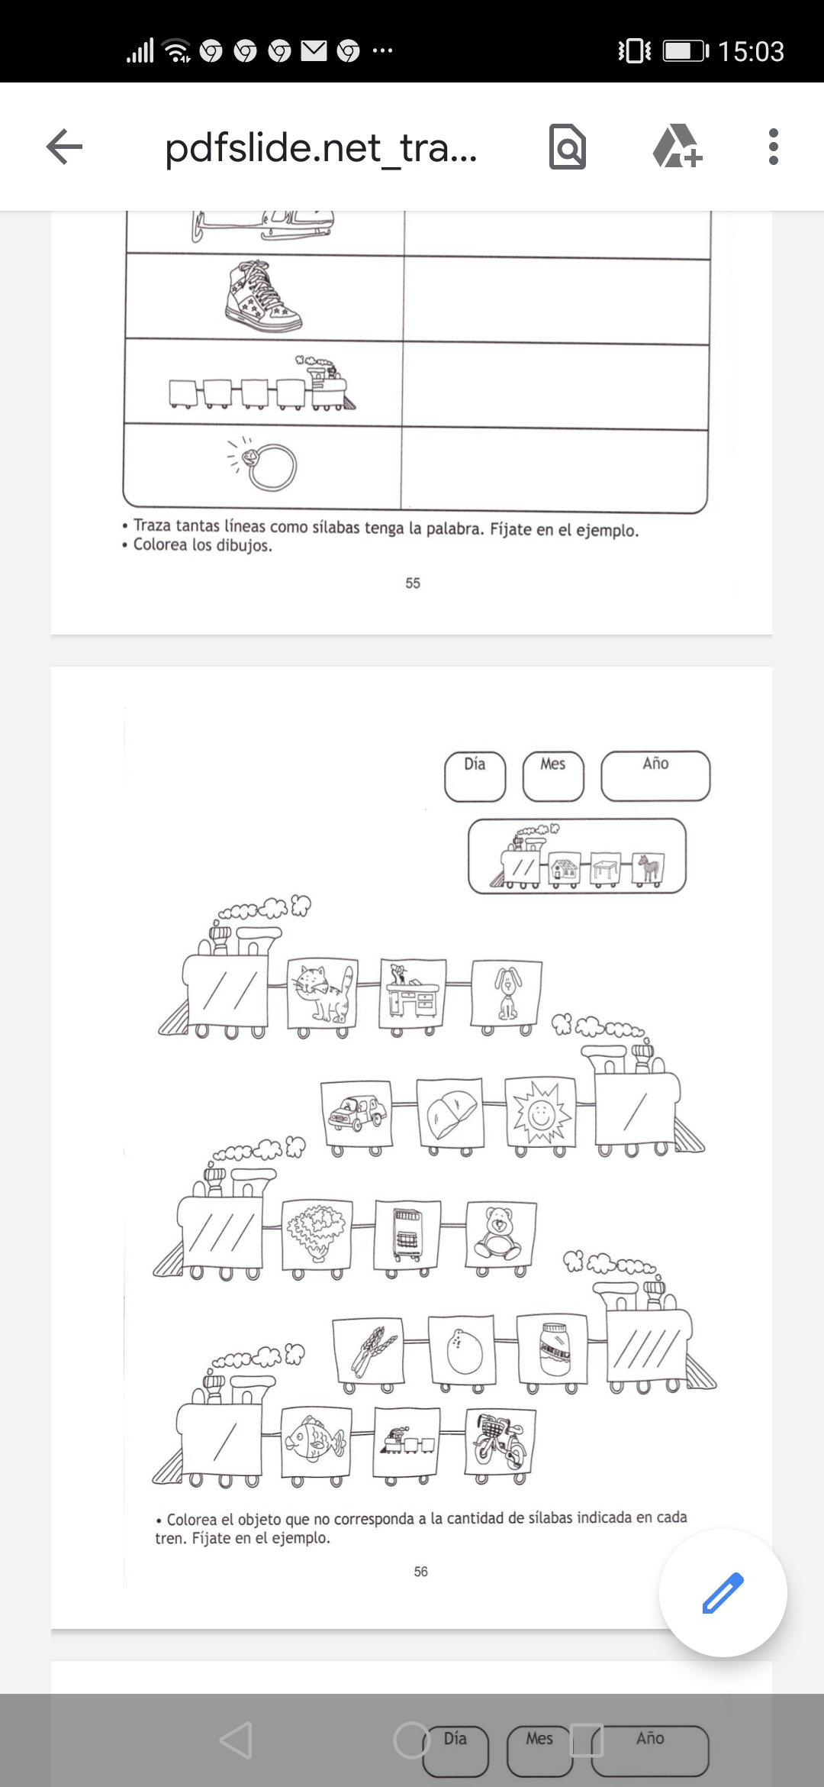

NOMBRE:__________________________________________________________________________________________

Instrucción 2: Realiza la actividad del texto caligrafix página 58, misma texto a color.

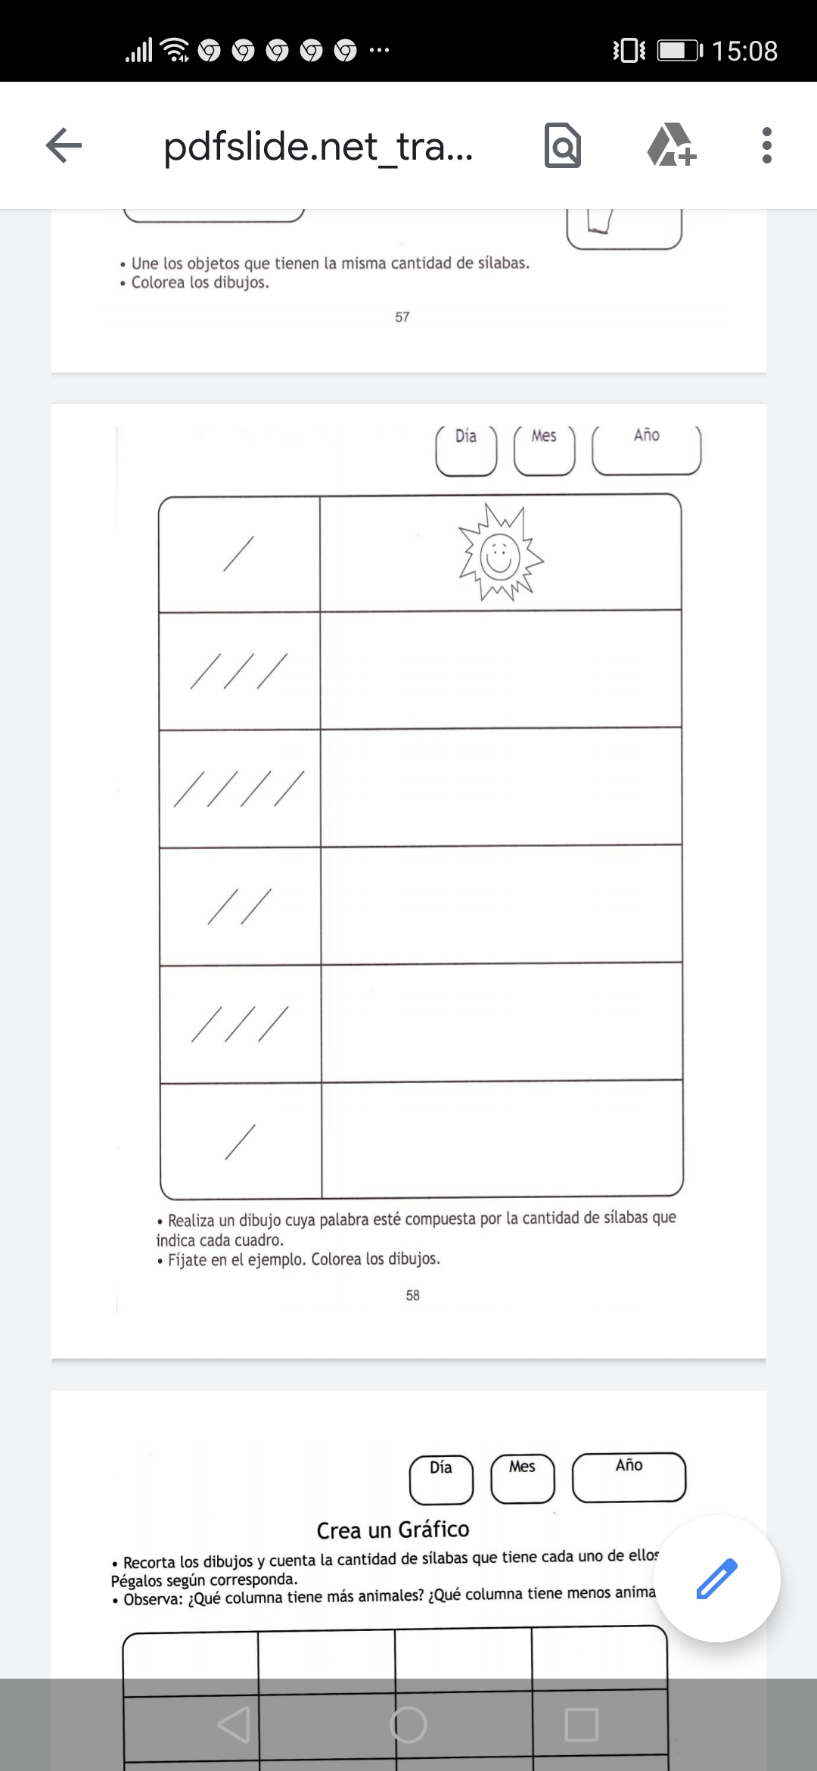

NOMBRE:__________________________________________________________________________________________

Instrucción 3: Realiza la actividad del texto caligrafix página 89, texto a color 95.

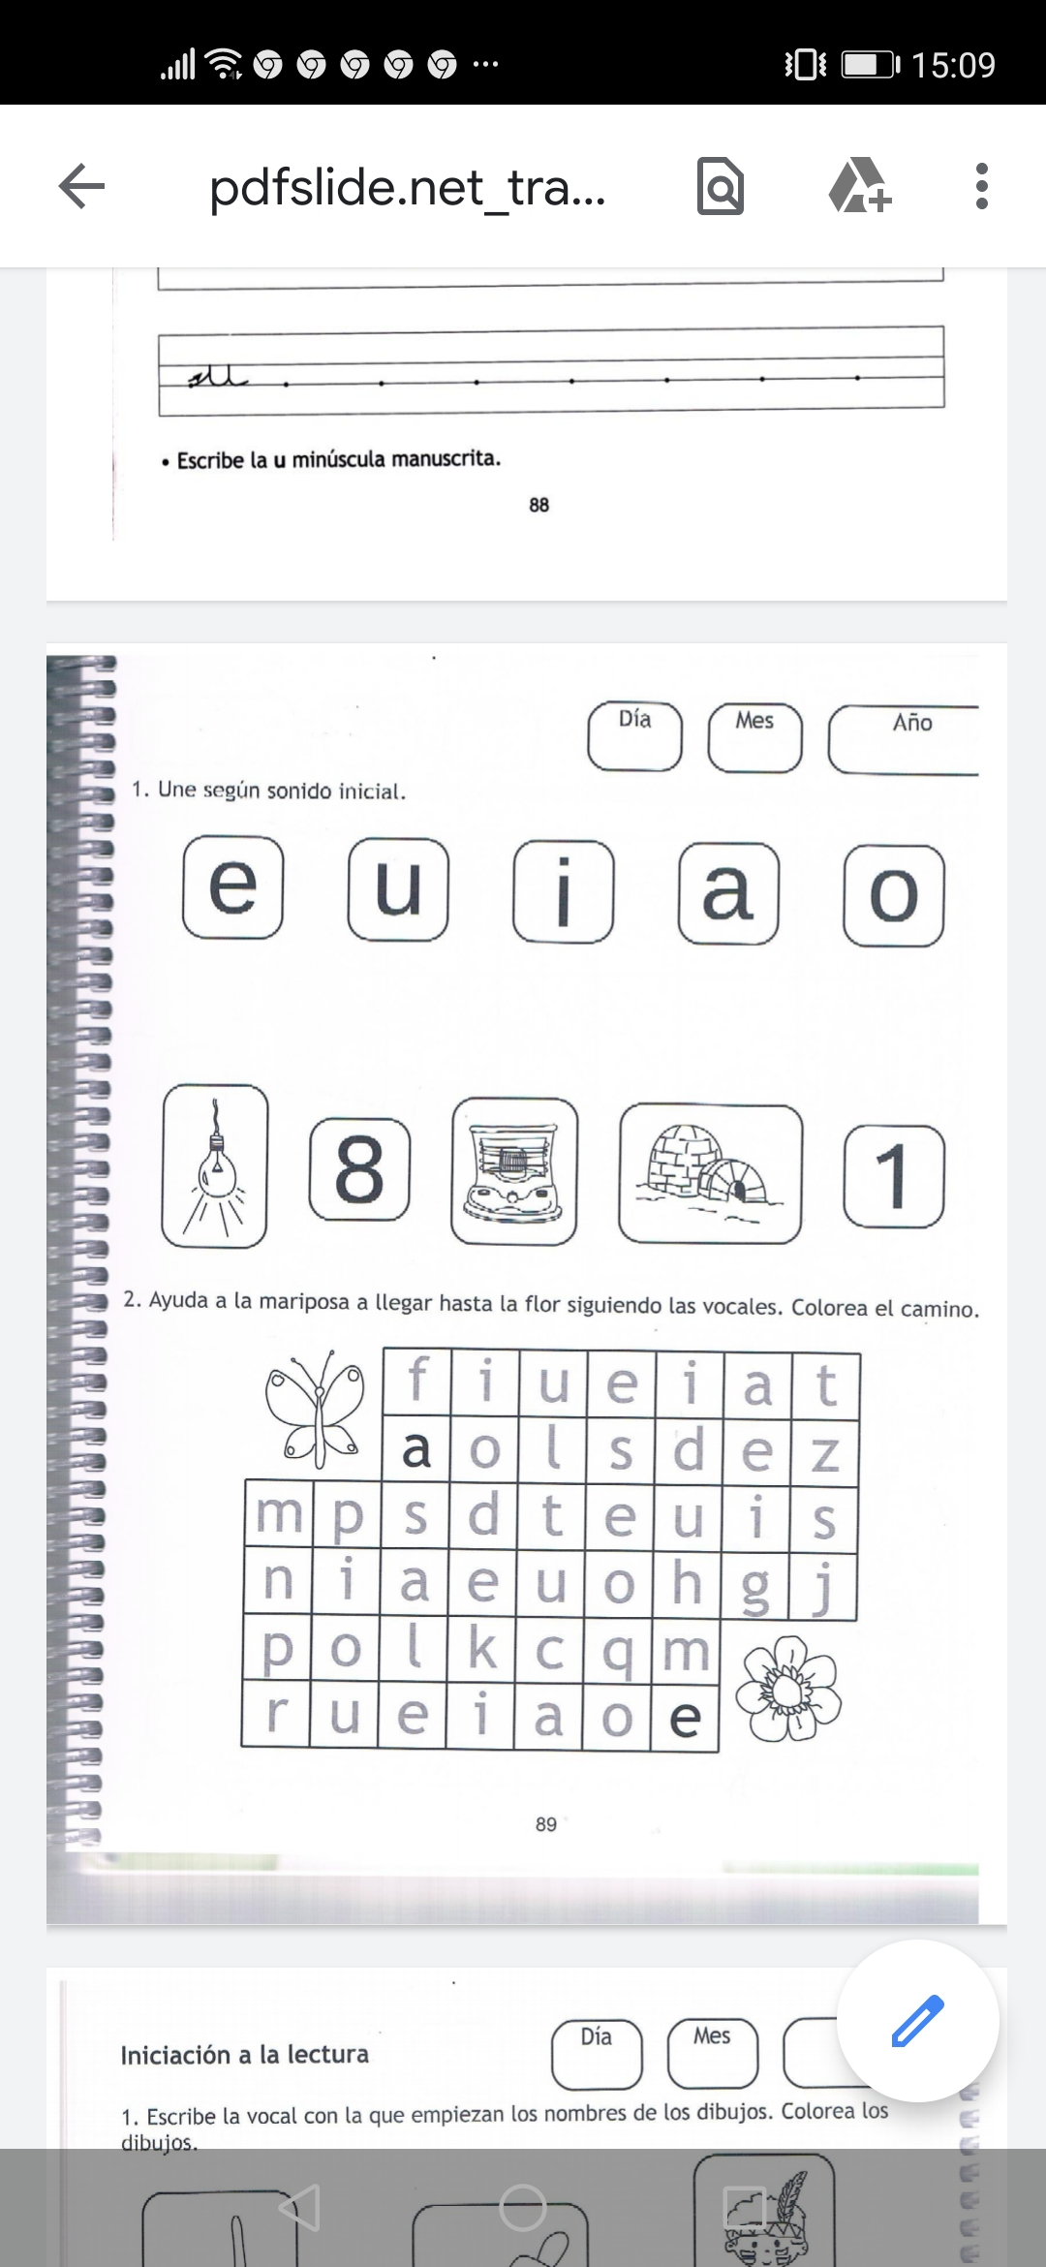

NOMBRE:__________________________________________________________________________________________

Actividad Nº 2: Martes 14 de julio "Llegó el Invierno"

Ámbito: Interacción y Comprensión del Entorno

Núcleo: Exploración del Entorno Natural

Instrucción 1: Observa la imagen detenidamente y luego descríbela, fíjate en la mayor cantidad de detalles posibles, que el adulto registre lo narrado por ti.  Luego responde las siguientes preguntas ¿A qué estación del año corresponde? ¿Te gusta esta estación? ¿Por qué?. Envía una foto donde pueda leer tu narración.

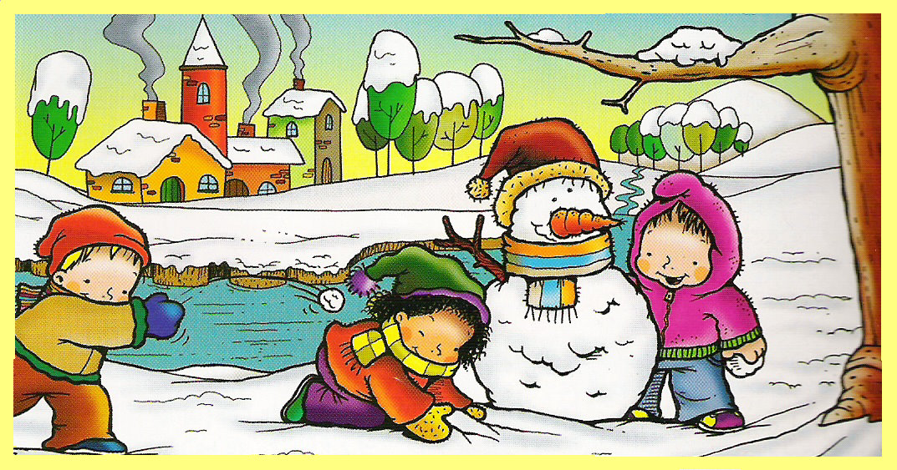

NOMBRE:__________________________________________________________________________________________

Instrucción 2: Observa la imagen del puzzle, colorea, recorta, arma y pégalo en una hoja en blanco. (Recuerda usar lápices de colores para pintar no scripto).

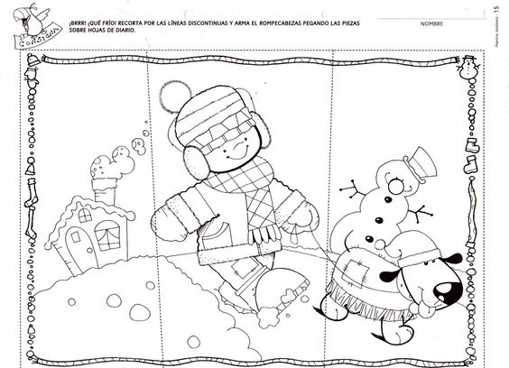

NOMBRE:________________________________________________________________

Instrucción 3: Observa la lámina, clasifica y pinta el vestuario que se usa en invierno, luego responde ¿Por qué debemos usar este tipo de vestuario?

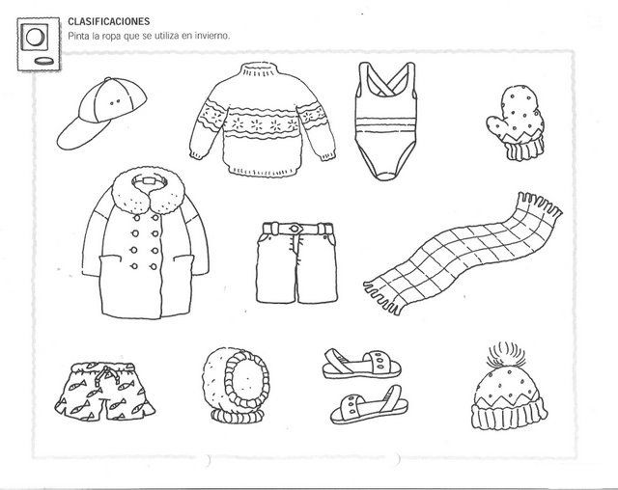

NOMBRE:________________________________________________________________________________

Actividad Nº 3: Miércoles 15 de Julio  "En busca del tesoro"

Ámbito: Desarrollo Personal Social

Núcleo: Convivencia y Ciudadanía

Instrucción 1: Definan en conjunto cuál será el tesoro que se buscará y que sea de fácil manipulación para el niño/a.

Instrucción 2: Que las pistas entregadas sean claras y bien definidas, para que el niño/a pueda encontrar el tesoro escondido, utilice lenguaje espacial por ejemplo está escondido arriba de...., abajo de..., a la derecha de....., dentro de......, etc. (esconderlo  más de una vez).

Instrucción 3: Esconda el tesoro y comience a dar las pistas para encontrarlo (el niño/a no deberá ver dónde se esconde).

Instrucción 4: Una vez que el tesoro ha sido encontrado, invierta los roles para seguir jugando. Envía un video cuando estés buscando el tesoro.

NOMBRE:__________________________________________________________________________________________

Actividad Nº 4: Jueves 16 de Julio  FERIADO

NOMBRE:________________________________________________________________________________

Actividad Nº 5: Viernes 17 de Julio  "Recordando la vocal U-u"

Ámbito: Comunicación Integral

Núcleo: Lenguaje Verbal

Instrucción 1: Observa la lámina de las vocales U-u, comenta y diferencia vocales mayúsculas- minúsculas imprentas y vocales mayúsculas- minúsculas manuscritas, imprimir y pegar junto a las otras vocales.

